TypeScript

2020年12月17日

13:40

* 1. 文件后缀名 ts
  2. 使用接口

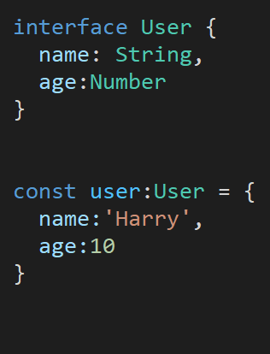

* 1. 接口与类

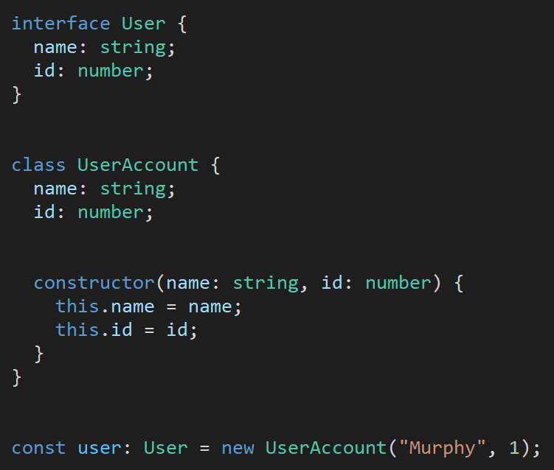

* 1. 函数参数类型与返回值类型

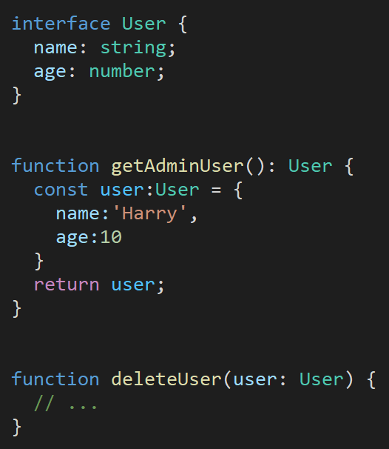

* 1. 构建类型

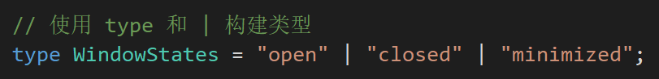

* 1. 函数参数和返回值可以是多种类型

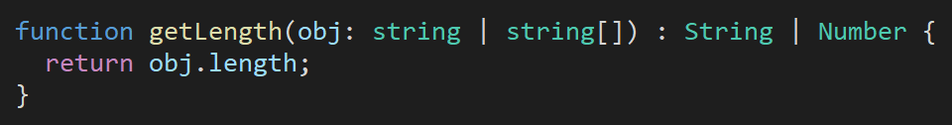

* 1. 泛型

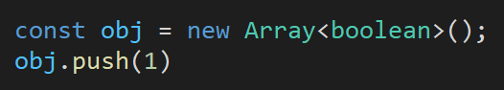

* 1. 泛型接口实例化

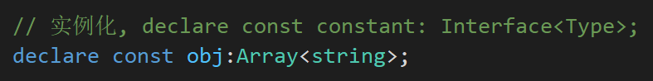

* 1. 接口例子

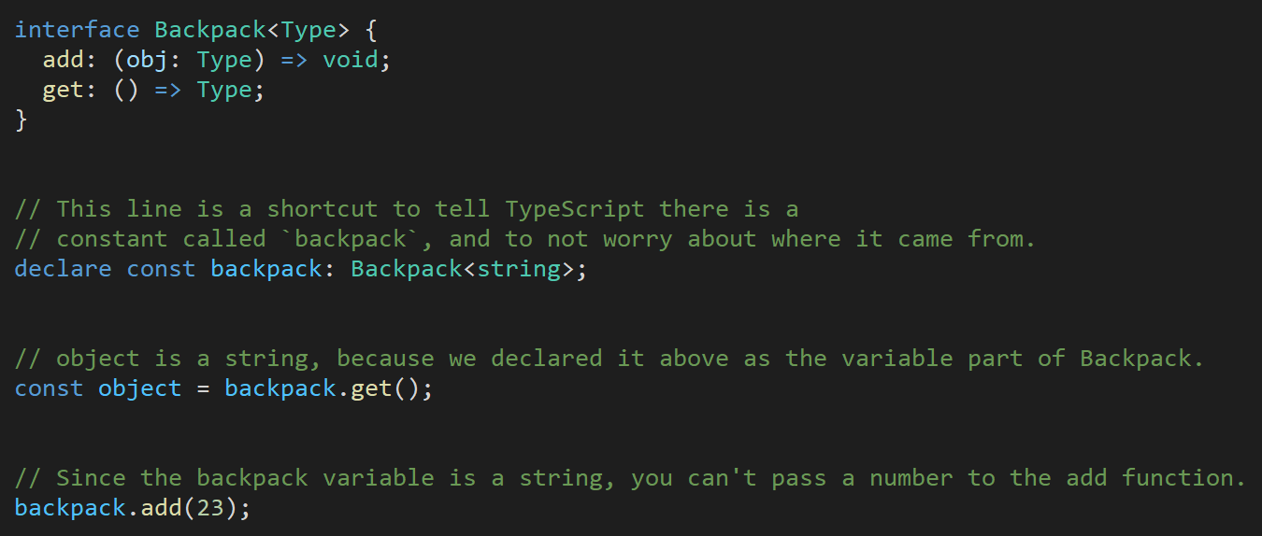

* 1. **声明文件 XXX.d.ts**

**作用:** 很多主流库都是用JS编写的, 不支持ts的类型系统. 因此, 在引入这些库的时候, 项目不能获取到库API的信息. 为了提供类型信息, 我们(或者提供商)需要编写声明文件, 定义类型信息

**在项目中使用:**

声明文件要和js文件放同一层;

如果导入项目中的ts文件, 由于已有类型信息, 声明文件不起作用